|  |  |  |  |  |
| --- | --- | --- | --- | --- |
| **C1_실습과제_2주** | **이름 :** | **정균모** | **학번 :** | **20145165** |

**❑강의 내용**

* 정수 데이터 입출력

#define _CRT_SECURE_NO_WARNINGS**//scanf() 함수 warning 해결**

#include <stdio.h>**//전처리 지시자**

int main(void)

{

int height, weight; **//변수 선언문**

printf("당신의 키와 몸무게는 ? ");

scanf("%d%d", &height, &weight);**//두 개 이상의 데이터 입력 시 공백으로 구분**

printf("키: %d 몸무게: %d\n", height, weight);

return 0;

}

* 실수 데이터 입출력

#include <stdio.h>

int main(void)

{

floatpiA;

doublepiB;

printf("원주율(2자리)과 원주율(5자리)를 실수로 입력하세요.\n");

scanf("%f %lf", &piA, &piB);

printf("%f %lf\n", piA, piB);

return 0;

}

**❑내용 점검**

1. 다음에서 서술 내용이 맞으면 0, 틀리면 x 하시오.
2. 프로그램 소스를 컴파일한 결과로 목적파일이 생성된다. ( O )
3. 목적파일을 라이브러리 함수와 결합하여 실행파일을 만들어주는 소프트웨어는 링커이다. ( O )
4. C 언어의 소스파일 확장자는 c이다. ( O )
5. 소스파일 hello.c를 컴파일하면 목적파일 hello.obj이 생성된다. ( O )
6. 일반적으로 하나의 프로젝트는 하나의 main() 함수를 갖는다. ( O )
7. 프로그램에서 컴퓨터에게 명령을 내리는 최소 단위를 문장(statement)이라 한다. (O)
8. 블록(block)은 소괄호로 ( … ) 나타내며 여러 문장의 집합을 의미한다. (O)
9. 식별자는 영문자(대소문자 알파벳), 숫자(0에서 9), 빼기기호(-)(_)로 구성된다. ( X )
10. 블록 내부에서 변수선언은 반드시 다른 문장보다 앞서 배치해야 한다. ( O )
11. 하나의 변수선언 문장으로는 반드시 하나의 변수만을 선언할 수 있다. ( X )
12. 변수(variables)에서 변수이름, 변수유형, 변수 저장값을 변수의 3요소라 한다. ( O )
13. 다음에서 비어있는 부분을 적당히 채우시오.
14. 문장과 달리 프로그램 내용에는 전혀 영향을 미치지 않는 설명문을( 주석 )이라 한다.
15. 프로그래밍 언어에서 문법적으로 사용하기 위해 미리 정의해 놓은 단어를( 예약어 )라 한다.
16. ( 식별자 )는 프로그래머가 정의하여 사용하는 단어를 말한다.
17. 함수 ( printf() )는 문자열 및 다양한 정보를 서식화하여 출력할 수 있다.
18. 함수 printf()를 사용하려면 puts()와 같이 소스 처음 부분에 헤더파일( <stdio.h> )를 삽입해야 한다.
19. ( 변수 )는 자료 값을 저장하는 공간이다.
20. 변수를 사용하기 위해서는 먼저 변수( 선언 ) 과정이 필요하다.
21. 함수printf()에서 제어문자는 %c, %d와 같이( % )로 시작한다.
22. 다음 프로그램의 결과를 기술하시오.

①

|  |  |
| --- | --- |
| 소스 | 결과 |
| #include <stdio.h>  int main(void){  printf("%c, %d\n", 'A', 13);  printf("%d, %d\n", 011, 022);  printf("%d, %d\n", 0xd, 0Xff);  printf("%f, %f\n", 3.2, 1.234E2);  return 0;} |  |

②

|  |  |
| --- | --- |
| 소스 | 결과 |
| #include <stdio.h>  #include <limits.h>  int main(void){  char ch = 'A';  int count = 100;  short sh = SHRT_MAX;  printf("%c\n", ch);  printf("%c\n", ch + 1);  printf("%d\n", count * 10);  printf("%d\n", sh);  printf("%hd\n", sh + 1);  return 0;} |  |

③

|  |  |
| --- | --- |
| 소스 | 결과 |
| #include <stdio.h>  int main(void){  int n = 12345;  printf("%d\n", n);  printf("%10d\n", n);  printf("%+10d\n", n);  printf("%-10d\n", n);  printf("%010d\n", n);  return 0;  } |  |

④

|  |  |
| --- | --- |
| 소스 | 결과 |
| #include <stdio.h>  int main(void)  {  int n = 024;  printf("%10d\n", n);  printf("%10o\n", n);  printf("%-#10o\n", n);  printf("%010x\n", n);  printf("%0#10x\n", n);  return 0;  } |  |

⑤

|  |  |
| --- | --- |
| 소스 | 결과 |
| #include <stdio.h>  int main(void){  double n = 3.456E2;  printf("%f\n", n);  printf("%10.2f\n", n);  printf("%-10.2f\n", n);  printf("%+10.2f\n", n);  printf("%+010.2f\n", n);  return 0;} |  |

➅

|  |  |
| --- | --- |
| 소스 | 결과 |
| #include <stdio.h>  int main(void){  printf("%010d\n", 12345);  printf("%+010d\n", 1234);  printf("%0#10o\n", 1234);  printf("%0#10x\n", 271);  printf("%-#10X\n", 271);  printf("%d\n", 32768);  printf("%hd\n", 32768);  return 0;} |  |

**❑프로그래밍 과제**

1. 다음 조건을 만족하는 프로그램을 작성하시오.

* 변수 point1, point2를 선언하여 입력 받은 값으로 초기화
* 두 수의 합을 변수 total에 저장하여, 두 수와 합을 적절히 출력
* #include <stdio.h>
* int main(void)
* {
* int point1;
* int point2;
* int total;
* printf("point1,point2 를입력받으세요.\n");
* scanf("%d %d", &point1, &point2);
* total = point1 + point2;
* printf("변수1: %d 변수2: %d 합계: %d", point1, point2, total);
* return 0;
* }

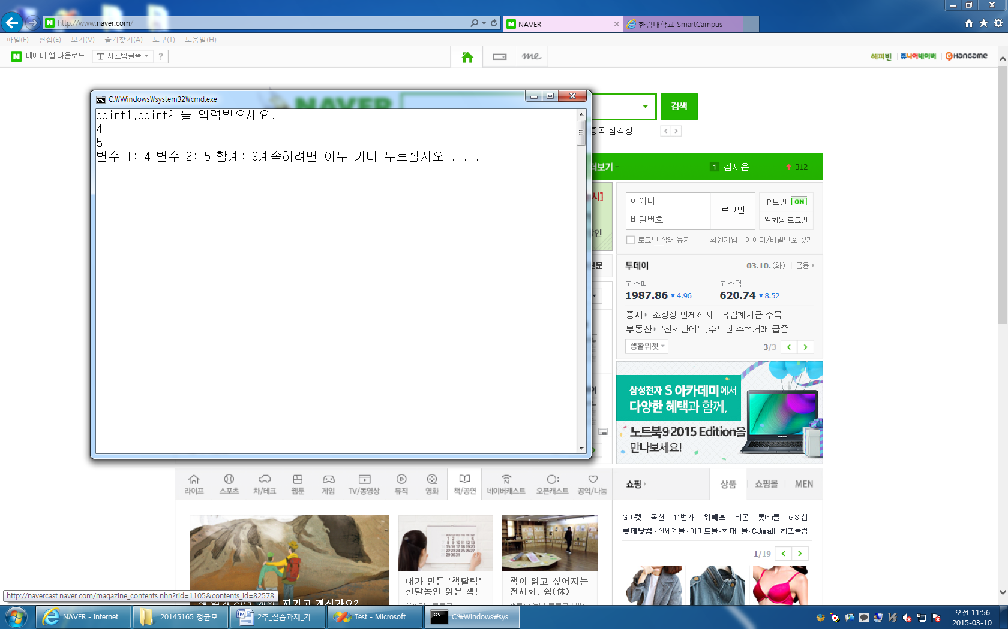

1. 시간을 분으로 환산하여 출력하는 프로그램을 작성하시오. 단, 시간은 입력받는다
2. #include <stdio.h>
3. int main(void)
4. {
5. int time;
6. int minute;
7. int total;
8. printf("시간을입력하세요.\n");
9. scanf("%d", & time);
10. minute = time * 60;
11. printf("시간: %d 시\n 시간을분으로환산: %d ", time, minute);
13. return 0;
14. }

